党的群众路线教育实践活动
简 报
第 2期
学生工作处党支部 二0一三年九月二日
学生工作处召开2013级新生家长代表座谈会
9月2日，2013级新生们在家长的陪同下陆续来校报到，为了解除家长的后顾之忧，加强学校和家庭之间的沟通，更好地促进大学生的成长，学生工作处在体育学院会议室召开了2013级新生家长代表座谈会。校党委副书记马德明，学生工作处处长辛全洲、副处长周晶、鄂崇毅以及25名家长代表出席了会议。会上马德明副书记对学校的的历史沿革、师资队伍、学科建设、学校特色、学生培养和管理以及师大的发展前景进行了详细的介绍。随后家长们就学生的双向管理、学生在大学期间的发展、学生专业发展前景、就业等情况与学校进行了交流。同时，还对加强学生的管理、校园文化建设和学校的对外宣传提出了积极的建议。
会后，参会家长们纷纷表示，通过座谈会对青海师范大学有了更为全面的了解，孩子在青海师范大学学习，他们很放心。他们一定会配合学校把学生的教育工作做好，让孩子们过完最有意义的大学生活。
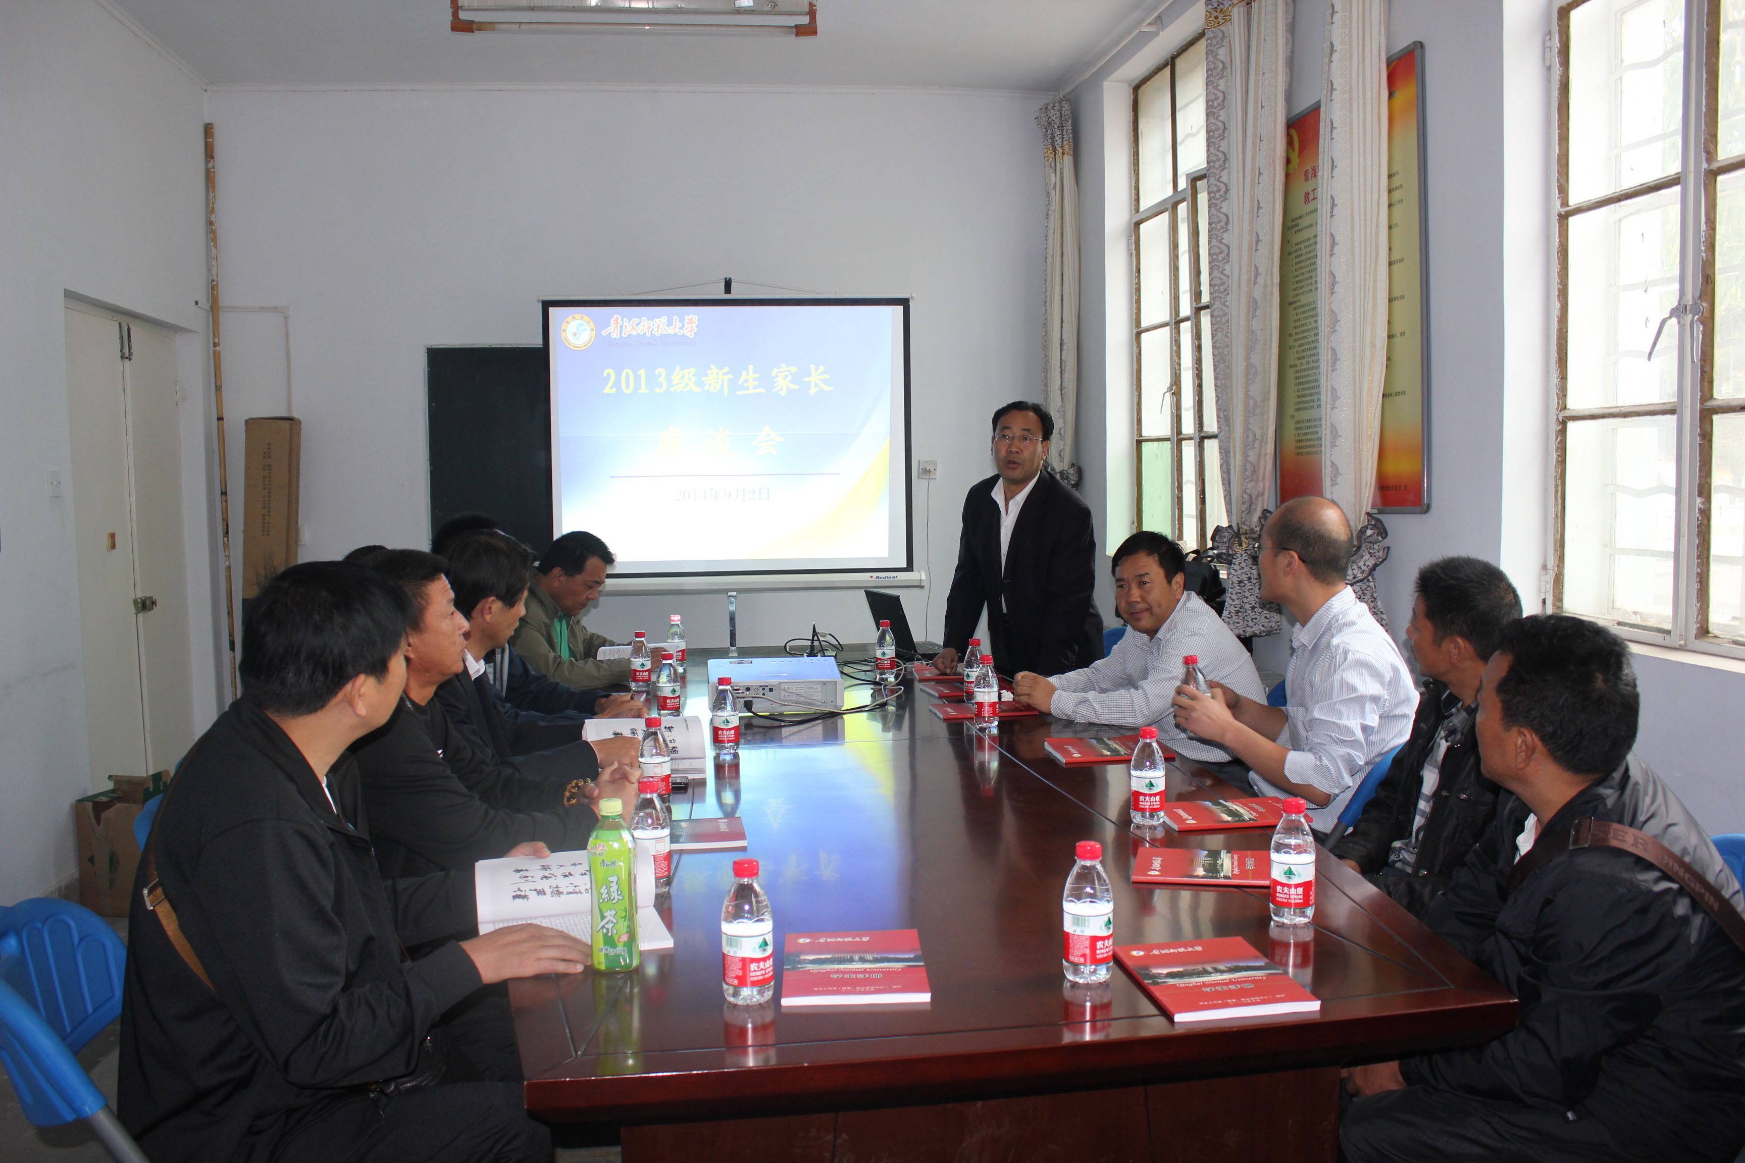
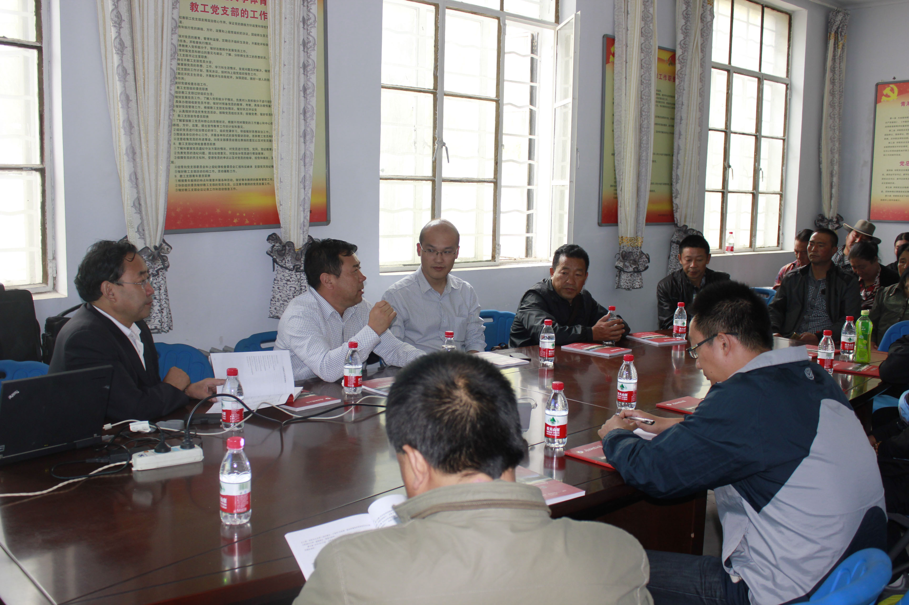

供稿：青海师范大学学生工作处 2013年9月2日

